6月7日一年级作业公示
班级 | 学科 | 类型 | 作业内容 | 书面作业时长 | 口头作业时长
1班 | 语文 | 口头 | 复习第八单元21课课文字词和语文园地八 | 0分钟 | 30分钟
 | 数学 | 口头 | 想一想，说一说  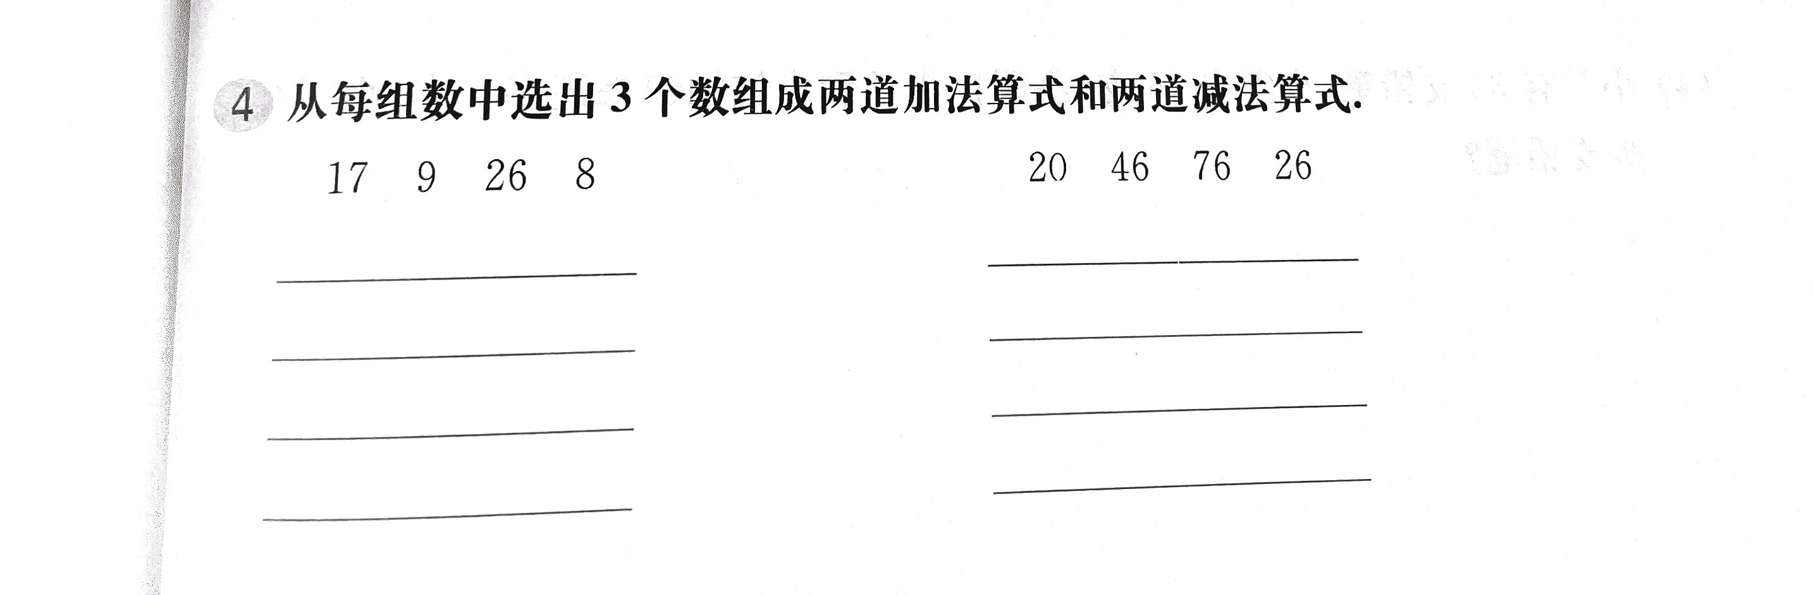
 | 英语 | 口头 | 朗读P18, 19, 20,复习M2U2
2班 | 语文 | 口头 | 1、有感情地朗读第19、20课，认读课后生字、词语和偏旁。  2、书空第21课词语和偏旁。 | 0分钟 | 25分钟
 | 数学 | 口头 | 想一想，说一说
 | 英语 | 口头 | 朗读P18, 19, 20,复习M2U2
3班 | 语文 | 口头 | 复习第八单元21课课文字词和语文园地八 | 0分钟 | 20分钟
 | 数学 | 口头 | 想一想，说一说
 | 英语 | 口头 | 朗读P18, 19, 20,复习M2U2
4班 | 语文 | 口头 | 1、有感情地朗读第19、20课，认读课后生字、词语和偏旁。  2、书空第21课词语和偏旁。 | 0分钟 | 25分钟
 | 数学 | 口头 | 想一想，说一说
 | 英语 | 口头 | 朗读P18, 19, 20,复习M2U2
5班 | 语文 | 口头 | 1、有感情地朗读第19、20课，认读课后生字、词语和偏旁。  2、书空第21课词语和偏旁。 | 0分钟 | 30分钟
 | 数学 | 口头 | 想一想，说一说
 | 英语 | 口头 | 朗读M4U1课文
6班 | 语文 | 口头 | 复习第19、20课课文和课后生字。 | 0分钟 | 30分钟
 | 数学 | 口头 | 想一想，说一说
 | 英语 | 口头 | 朗读M4U3课文

